**Windows serveur: GLPI liaison LDAP avec active directory AD**

1. Se connecter à GLPI avec le compte admin (glpi /glpi)
2. Configuration>authentification>annuaire ldap
3. Cliquer sur + >cliquer sur active directory
4. Rentrer les infos suivantes>ajouter (ping les 2 serveurs entre eux + enlever pare feu) Si l’utilisateur est dans une OU: (avec mot de passe du compte de l’AD) DN du compte=
5. Cliquer sur le serveur>tester>tester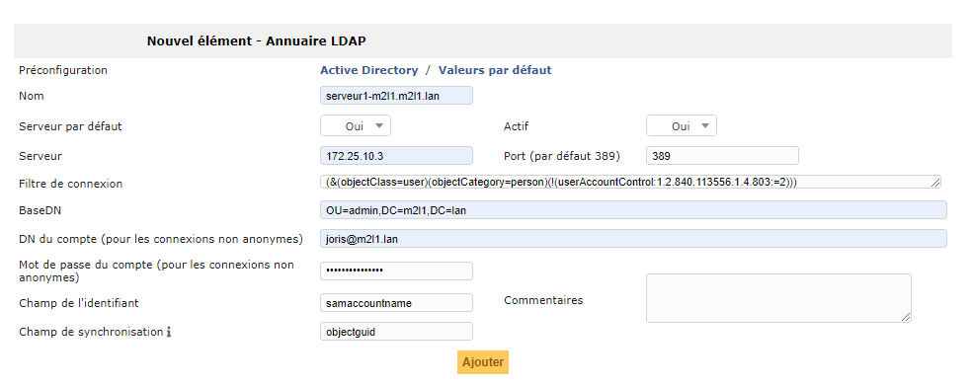
6. Administration>utilisateurs>Liaison annuaire LDAP>importation de nouveaux utilisateurs>mode expert (pour changer l’OU)
7. Cocher les utilisateurs>actions>importer>envoyer
8. Tester la connection avec un utilisateur